Questão-aula 1
1.1. $\left(3-2\right)×180°=180°$
1.2. $\left(4-2\right)×180°=2×180°=360°$
1.3. $\left(5-2\right)×180°=3×180°=540°$
1.4. $\left(6-2\right)×180°=4×180°=720°$
2. $2880°:180°=16$
$$16+2=18$$
Logo, o polígono tem 18 lados.
Questão-aula 2
1.1. O polígono tem 12 ângulos internos.
1.2. $\left(12-2\right)×180°=10×180°=1800°$
1.3. $1800°:12=150°$
2.1. $\hat{x}=360°-90°-90°-80°=100°$
2.2. $\hat{x}=540°-90°-120°-100°-90°=140°$
2.3. $\left(9-2\right)×180°=7×180°=1260°$
$$1260°:9=140°$$
Questão-aula 3
1.1. $\hat{a}=180°-50°=130°$.
1.2. $180°-125°=55°$
$$180°-50°-55°=75°$$
$$\hat{b}=180°-75°=105°$$
1.3. A soma das amplitudes dos ângulos externos de qualquer triângulo é 360º.
2.1. $I\hat{B}C=360°:8=45°$
2.2. $C\hat{B}A=180°-45°=135°$
2.3. $360°-2×135°=360°-270°=90°$.
$$90°:2=45°$$
Questão-aula 4
1. $360°:30°=12$.
O polígono regular tem 12 lados, logo o polígono tem 12 vértices.
2.1. $\left(8-2\right)×180°=6×180°=1080°$
2.2. 360º
2.3. $360°:8=45°$
A amplitude de um ângulo externo do sinal de trânsito é 45º.
Questão-aula 5
1.1. a) $∡AEG$ e $∡FEA$ b) $∡DFE$ e $∡AEF$ c) $∡DFE$ e $∡CFH$
1.2. a) $D\hat{F}E=52°$ b) $A\hat{E}F=52°$ c) $B\hat{E}G=A\hat{E}F=52°$
Questão-aula 6
1.1. $\hat{y}=\hat{x}=52°$
1.2. $\hat{y}=\hat{x}=180°-140°=40°$
1.3. $\hat{x}=92°$ e $\hat{y}=180°-92°=88°$
2. $B\hat{O}D=80°$; $D\hat{B}O=C\hat{A}O=43°$; $O\hat{D}B=180°-80°-43°=57°$.
Questão-aula 7
1.1. A, B, C, D, E e F 1.2. A, C, D, E e F
1.3. C, D e E 1.4. E e F
1.5. A, C, D, E e F 1.6. A, C, D, E e F
1.7. A, C, D, E e F 1.8. A, B, C, D, E e F
1.9. E, F e G
Questão-aula 8
1.
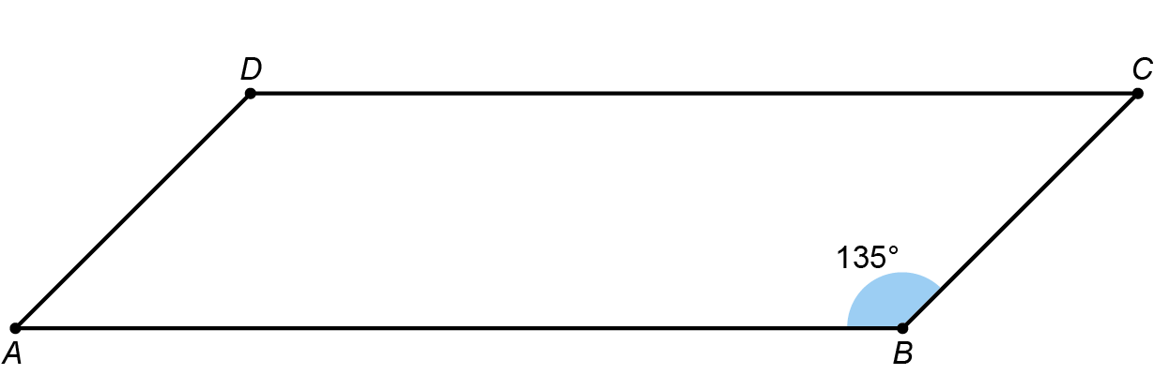

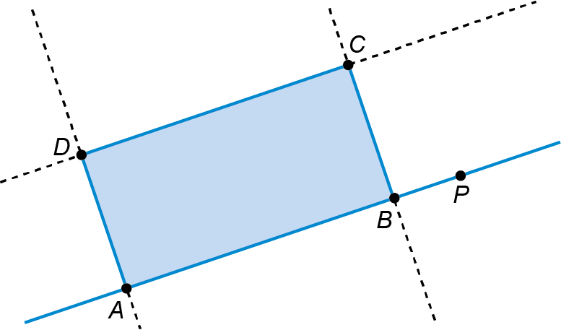
2.

Questão-aula 9
1.1. $A=\frac{6,5+4}{2}×5=5,25×5=26,25$ cm²
1.2. $A=12,5×7,5=93,75$ cm²
1.3. $A_{\left[ABCD\right]}=\frac{\overline{BD}×\overline{AC}}{2}=\frac{6×8}{2}=24$ cm²
$A_{⊙}=πr^{2}=π×2,5^{2}≈19,625$ cm²
$A_{total}=24+6,25π=43,625$ cm²
2. $\frac{2}{5}×10=4$
Assim, o triângulo [BCD] tem altura igual a 4 cm .
$A=\frac{14×5}{2}=35$ cm²

Questão-aula 10
1. Sabemos que:
$A_{\left[ABED\right]}=\frac{\overline{AB}+\overline{DE}}{2}×4=\left(\overline{AB}+\overline{DE}\right)×2$
Como E é o ponto médio de $\left[CD\right]$ ,$\overline{AB}+\overline{DE}=3\overline{DE}$.
Assim, $\left(\overline{AB}+\overline{DE}\right)×2=3\overline{DE}×2=6\overline{DE}$.
Isto é, $\overline{DE}=\frac{28}{6}=\frac{14}{3}$. Portanto, $A_{\left[ABCD\right]}=\frac{28}{3}×4=\frac{112}{3}$ cm² .

Miniteste 1
1. $\left(9-2\right)×180°=7×180°=1260°$
Opção (B)
2. $3240°:180°=18$
$$18+ 2 =\text{20}$$
Opção (C)
3. $360°-120°-91°-110°=39°$
Opção (C)
4. $540°-120°-90°-110°-92°=128°$
Opção (B)
5. $S_{i}=\left(6-2\right)×180°=4×180°=720°$
$$C\hat{B}A=720°:6=120°$$
Opção (C)
Miniteste 2
1. $360°-75°-100°-57°=128°$
Opção (A)
2.1. $360°:5=72°$
Opção (A)
2.2. $180°-72°=108°$
Opção (B)
2.3. Tem-se que:
$B\hat{A}C=A\hat{C}B$,
$$B\hat{A}C+A\hat{C}B=180°-C\hat{B}A=180°-108°=72°$$
Assim, $B\hat{A}C+A\hat{C}B=72°$, logo $B\hat{A}C=\frac{72°}{2}=36°$.
Opção (C)
3.1. $180°-156°=24°$
Opção (B)
3.2. $360°:24°=15$
Opção (D)

Miniteste 3
1.1. Opção (C)
1.2. Opção (B)
2. $180°-125°=55°$
Opção (C)
3. $180°-56°=124°$
Opção (A)

Miniteste 4
1. Opção (D)
2. Opção (D)
3. $\hat{a} = 360°:5 =72°$
$$360°-2×72°=360°-144°=216°$$
$$\hat{b}=360°-2×108°=144°$$
Opção (D)
4. Opção (B)
Miniteste 5
1. $A=\frac{6+4}{2}×2=10 \text{ c}{\text{m}}^{2}$
Opção (D)
2. $A=\frac{10+6}{2}×2=16 \text{ c}{\text{m}}^{2}$
$$A=10×4=40 \text{c}{\text{m}}^{2}$$
$$A_{total}=40+16=56 \text{ c}{\text{m}}^{2}$$
Opção (C)
3. $A=\frac{16+8}{2}×14-\frac{7+2}{2}×4=12×14-\frac{9}{2}×4=150 \text{ c}{\text{m}}^{2}$
Opção (D)
4. $A_{triângulo}=\frac{6×6}{2}=18 \text{ c}{\text{m}}^{2}$
$$A_{semicírculo}=\frac{π×3^{2}}{2}=\frac{9π}{2}\text{ c}{\text{m}}^{2}$$
$$A_{total}=\left(\frac{9π}{2}+18\right)=\left(4,5π+18\right)\text{ c}{\text{m}}^{2}$$
Opção (A)
5. $A=\frac{π×6^{2}}{2}-\frac{12+5}{2}×3=\frac{36π}{2}-\frac{51}{2}=\frac{36π-51}{2}≈31,0\text{ c}{\text{m}}^{2}$
Opção (A)
Teste de Avaliação
1. $\left(12-2\right)×180°=1800°$
$$1800°:12=150°$$
Opção (B)
2. $\hat{a}+3\hat{a}=180°$
$$180°:4=45°$$
$$360°:45°=8$$
Opção (C)
3. $360°:36°=10$
Opção (D)
4. $180°-30°-35°=115°$
$$\hat{x}=180°-115°=65°$$
Opção (D)
5. $A_{\left[ABCD\right]}=\frac{10+6}{2}×4=32 \text{ c}{\text{m}}^{2}$
$$A_{círculo}=π×2^{2}=4π \text{ c}{\text{m}}^{2}$$
$$A_{total}=\left(32-4π\right) \text{c}{\text{m}}^{2}≈19,4\text{ c}{\text{m}}^{2}$$
Opção (B)
6.1. 360º 6.2. $\left(15-2\right)×180°=2340°$
6.3. $360°:15=24°$ 6.4. $2340°:15=156°$
7. $\hat{a}=180°-40°-90°=50°$
$$\hat{b}=180°-50°=130°$$
$$\hat{c} = 360°-90°-90°-130°=50°$$
8.1. $A_{\left[BCF\right]}=\frac{2×1,7}{2}=1,7 {\text{m}}^{2}$
8.2. $A_{\left[ABFE\right]}=\frac{6+2}{2}×1,73=6,92 {\text{m}}^{2}$
$$A_{total}=2×6,92+1,73=15,6 {\text{m}}^{2}$$
Ficha de desenvolvimento
1.1. $\hat{a}=180°-30°-65°=85°$
1.2. $\hat{b} = 30°$
1.3. $\hat{c}=180°-30°-110°=40°$
2.1. $\hat{a}=180°-38°-45°=97°$
2.2. $\hat{b}=\hat{a}=97°$
2.3. $\hat{c}=180°-97°-45°=38°$
3. Como $\left[ABC\right]$ é um triângulo equilátero, $A\hat{B}C=180°:3=60°$.
Como $\left[ABD\right]$ é um triângulo isósceles e $\overline{AB}=\overline{BD}$, $A\hat{D}B=B\hat{A}D=18°$.
Logo, $18°×2+60°+\hat{x}=180°$. Isto é, $96°+\hat{x}=180°$.
Assim, $\hat{x}=180°-96°=84°$.
4.1. $\hat{a}=180°-360°:5=180°-72°=108°$
4.2. $\hat{b}=108°:2=54°$
4.3. $\hat{c}=180°-54°×2=180°-108°=72°$
5.1. $360°:24°=15$
5.2. $\left(15-2\right)×180°=2340°$
6. $A_{\left[ABFC\right]}=\frac{2,4+0,8}{2}×0,75×2,4=1,6×0,75×2,4=2,88 {\text{m}}^{2}$
7.1. Papagaio
7.2. Se $\overline{AC}=10 \text{cm}$, então $\overline{BD}=5 \text{cm}$, logo:
$$A_{\left[ABCD\right]}=2×A_{\left[ABC\right]}=2×\frac{10×\frac{5}{2}}{2}=25 \text{ c}{\text{m}}^{2}$$
7.3. $A_{Círculo}=π×5^{2}=25π \text{ c}{\text{m}}^{2}$
$$A_{Pedida}=A_{Círculo}-A_{\left[ABCD\right]}=25π-25≈53,54 \text{ c}{\text{m}}^{2}$$

